Тема. Аквагрим
Задание для самостоятельной работы:
- Создать эскиз образа (рисунок на бумаге цв. карандашами);
- Выполнить грим на своем лице или на лице модели.
Задание не сдали: Вострякова Е., Киргизов А., Нестеров М., Нестерова П.. Петров А., Рыкалова М., Рюмина А., Третьякова Е.
Дополнительное задание для всех: сделать грим мима! Вариантов в интернете много подберите грим, который подойдет для вашего лица. Потренируйтесь это нужно для фото.
Пример:
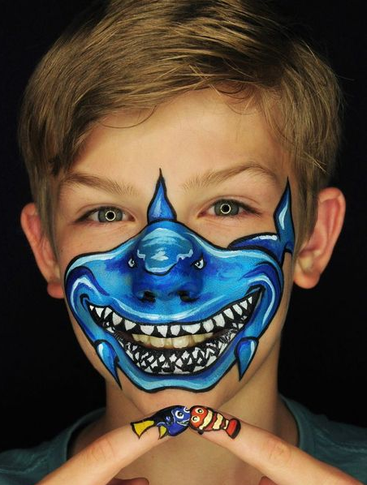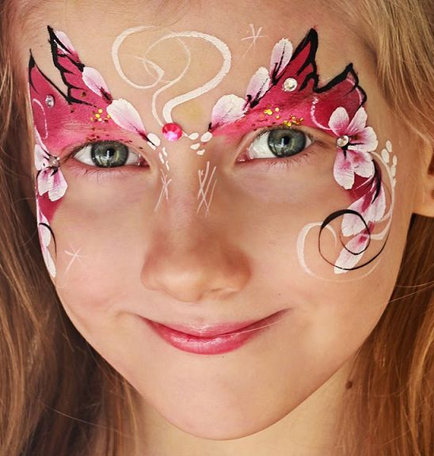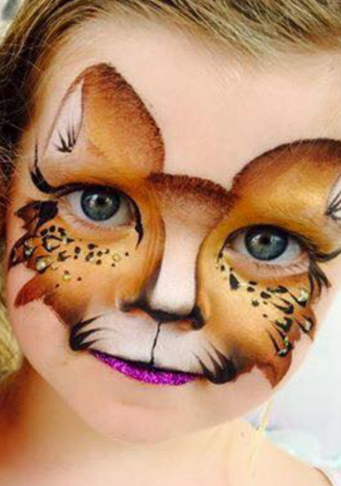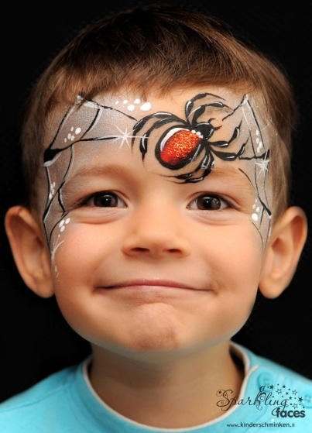

Тема. Макияж
Задание для всех учащихся класса:
- Подготовить сообщение по темам на выбор:
«Известные визажисты»
«Модные тенденции в макияже» (можно брать определенный год)
«Эволюция макияжа»
«Виды макияжа»
Дополнительная оценка за выполнение презентации, иллюстративный материал в сообщении обязателен.
- Практическое задание только для девочек:
Выполнить натуральный макияж;
Выполнить вечерний макияж;
Сфотографироваться

Тема. Образный макияж
Этот вид макияжа сродни гриму и имеет специфическую цель – создание определенного художественного образа в стиле известного исторического, литературного, политического, а также известных поп-звезд. К образному макияжу относят также создание совершенно новых персонажей сказочных или фантазийных. Раньше эту работу выполняли исключительно гримеры театра и кино. С ростом популярности образного макияжа в современном шоу-бизнесе, в рекламе, сериалах, на презентациях и прочих развлекательных мероприятиях за эту работу все больше берутся визажисты, обладающие даром художника.
Давайте и мы с вами попробуем стать настоящими художниками-визажистами. Покорите, удивите и заставьте восторгаться всех окружающих, только не забудьте сделать фотографию! Мальчики 5 класса, если вам интересна эта тема присоединяйтесь.

Создайте загадочный и абсолютно уникальный образ, используя технику фантазийного грима (она предполагает использование ярких красок, насыщенных оттенков, оригинальных узоров, фигурных линий, блестящих поверхностей и других изысканных деталей).
Наиболее распространенными вариантами образного макияжа считаются нанесение на кожу лица рисунков птиц, животных, экзотических цветов. Популярны морской стиль, египетские орнаменты, геометрические фигуры, русские народные мотивы.
Необходимо придерживаться какой-то одной выбранной тематики, чтобы рисунок выглядел завершенным и органичным.

Основные направления
- Восточная тематика. Создайте свой образ с помощью национальных символов, иероглифов, орнаментов и цветов.
- Растительные и животные образы. Для создания макияжа используйте грим в виде различных животных. Накладные ресницы замените накладными цветными перьями.
- Звёздная пыль. Изобразите свой макияж с помощью россыпи блёсток и добавления страз.
- Таинственный образ. Для создания такого образа используйте маски и вуали, а также кружева в области глаз и бровей.
- Фруктовая тематика создаётся с помощью прорисовки различного рода фруктов, которые дополняются шёлковыми ленточками, символизирующих листочки.
Пример:
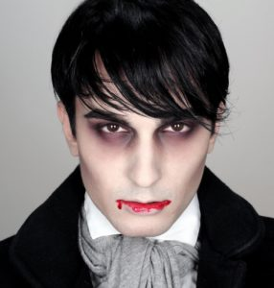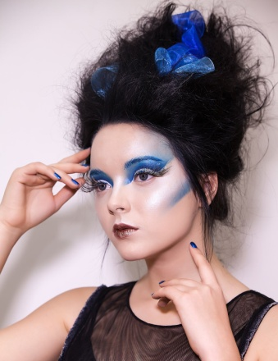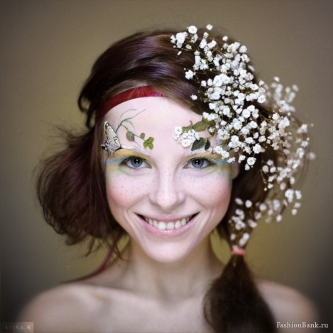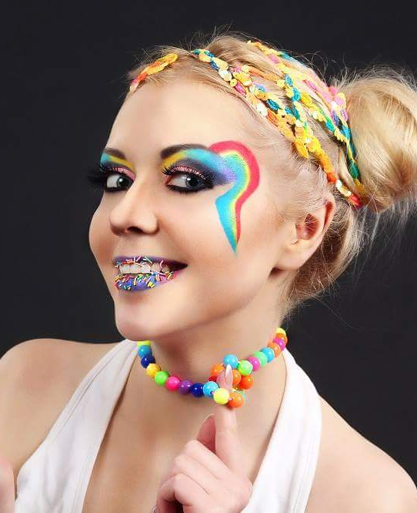
Обратная связь:
Выполненные задания выкладывать в контакте на сайте школы или на электронный адрес lira@shadrinsk.net с пометкой для Кожуновой И.В.
Можно выполнить все задания сразу вложить их папку (Ф.И. класс) и отправить, можно по темам.

